***Дата:*** *11.05.2022*

***Предмет****: трудове навчання*

***Клас:*** *6-А (ділення: дівчата)*

***Вчитель:*** *Андрєєва Ж.В.*

**Тема: Міні-проєкт: «Патріотична брошка»**

***Синьо-жовті квіти-обереги***

*Бувають такі дні, події коли дуже хочеться вдягнути якусь дрібничку, … щоб вона промовисто говорила, що я українського роду. Протягом останніх років українські дівчата, жінки, діти виготовили синьо-жовтих оберегів не одну тисячу. Такий оберіг дарували нашим воїнам-захисникам які боронили і зараз боронять територіальну цілісність нашої країни. Таку прикрасу одягають на День Прапора, День Незалежності, день Соборності та інші державні свята.*

Майстер-клас для тих, хто сам хоче виготовити собі таку квітку, щоб потім з гордість її носити. Її дуже швидко і легко можна зробити. Вона може бути будь-якого розміру, для їх виготовлення підійде будь-яка тканина, при бажанні їх можна прикрасити бісером.

**I. Оберіть один із варіантів виготовлення брошки**

**№1 Синьо-жовта брошка з гострими пелюстками**

Матеріали:

• Синя і жовта тканина

• Фетр,

• Нитки, голка, ножиці, англійська шпилька сутажем

• Половинки намистин, гудзики

Вирізаємо з тканини шість кіл діаметром 6см по три кожного кольору). Складаємо синій круг навпіл), потім ще раз .

Беремо голку з ниткою і по краю прошиває швом «вперед голка». Затягуємо, щоб призібрати.

Далі беремо жовтий куг, складаємо, і по краю прошиває швом «вперед голка». Затягуємо, щоб призібрати.

Після того, як нанизали на нитку всі пелюстки зав'язуємо кінці ниток.

Для кріплення брошки використовуємо кружечок фетру діаметром 3 сантиметри, який приклеїмо з тильного боку до квітки клеєм ПВА або клейовим пістолетом , далі приклеюємо або пришиваємо англійську шпильку.

Наступний крок, декор серединки квітки. Можна пришити гудзик, намистинку або стрази.

Приклеїмо до середини половинку намистинки. Брошка готова.

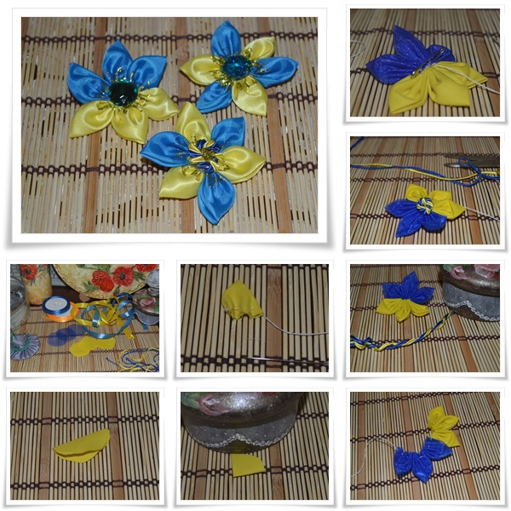

**№2 Синьо-жовта брошка з круглими пелюстками**

Матеріали:

• Синя і жовта тканину

• Фетр

• Нитки, голка, ножиці, англійська шпилька

• Половинки намистин, гудзики

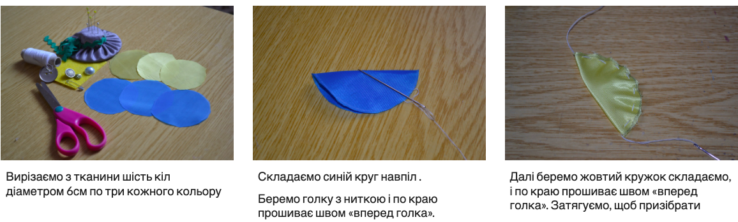

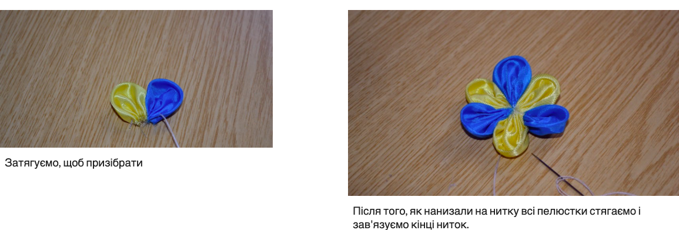

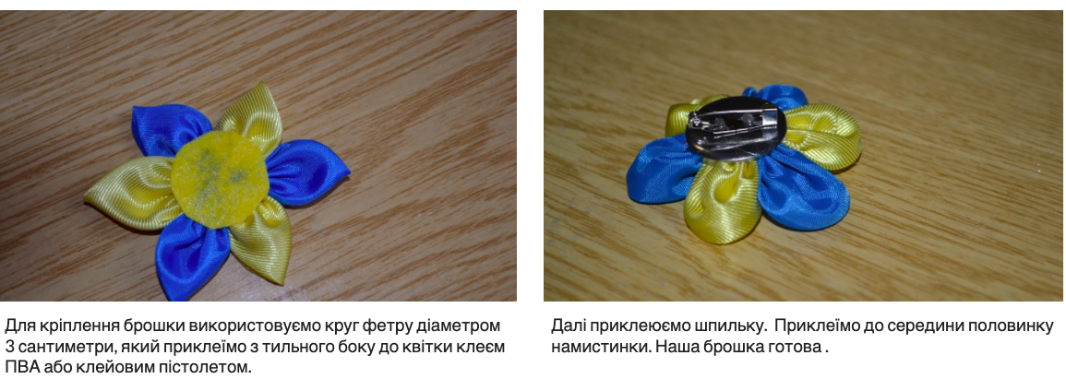

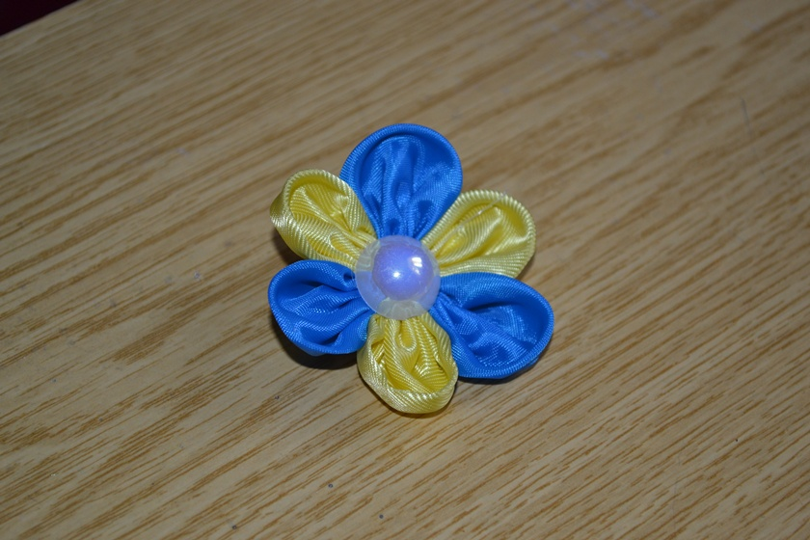

**Шановні дівчата!**

Якщо у вас виникли зручності у роботі або немає можливості придбати якийсь із матеріалів – можете виготовити альтернативний варіант брошки. Скористуйтеся Інтернетом або своєю фантазією. Бажаю успіхів!

**Зворотній зв’язок:**

Human,

Viber за номером: 0984971546,

електронна пошта - [zhannaandreeva95@ukr.net](mailto:zhannaandreeva95@ukr.net)